臺北醫學大學今日北醫: 「發現北醫大之美數位攝影比賽」初審結果公布第 1 頁，共 2 頁

「發現北醫大之美數位攝影比賽」初審結果公布
欣逢臺北醫學大學50週年校慶，特舉辦「發現北醫大之美數位攝影比賽」，以紀錄本校50年來的頭來發現北醫大的美，藉以展望下一個嶄新的50年。要感謝大家踴躍投稿，作品件件精彩。第一評審老師忍痛的抉擇中順利完成，各組入圍件數如后：
建築景觀組（20件）、人文活動組（20件）、自然風景組（20件）、連作作品組（12件）。為維性，僅公開每組入圍參賽者姓名，不公布作品名稱，並依照筆畫排列。校方特別於3月1日至12日校醫學綜合大樓前棟、後棟一樓大廳，展示入圍作品，並由評審小組針對入圍作品，評選出最後外，入選作品將收錄於北醫五十年校慶攝影集中，藉以宣揚北醫校園之美。（文/出版組黃淑萍
■攝影比賽初審入圍名單
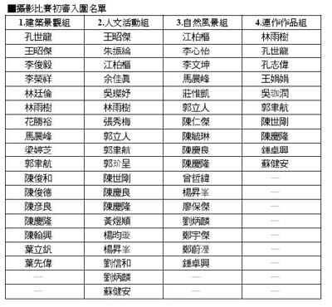
http://blog.tmu.edu.tw/tmubt/008492.html
2010/3/22
臺北醫學大學今日北醫: 「發現北醫大之美數位攝影比賽」初審結果公布第 2 頁，共 2 頁
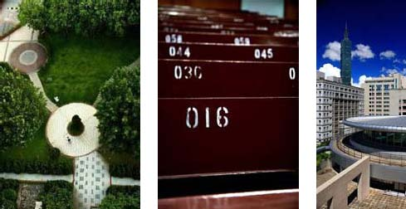
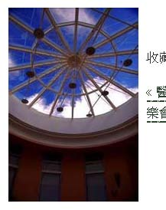
由 joycechin 發表於 February 25, 2010 08:36 PM
收藏此文：
« 醫技校友會2010 年新任會長林博仁| 回到電子報首頁| 臺北醫學大學
樂會～孟德爾頌「以利亞」»

http://blog.tmu.edu.tw/tmubt/008492.html
2010/3/22

